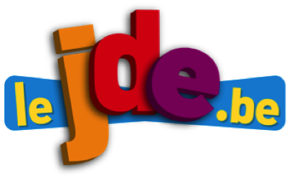
Supplément jeux - corrigé

Corrigé du supplément jeux JDE
du 20/05/2020

Solutions : Le visage masqué :
Activité 5
Jamel Debbouze |  | Coluche | Albert einstein
Philippe de Belgique |  | Eden Hazard | Louis de Funès
Johnny Halliday |  | Louane | La ReineMathilde
La Princesse Elisabeth |  | Sophie Wilmès | Angèle
Jules César | Le Dalaï Lama | René Magritte
Le mot masqué :
Activité 6
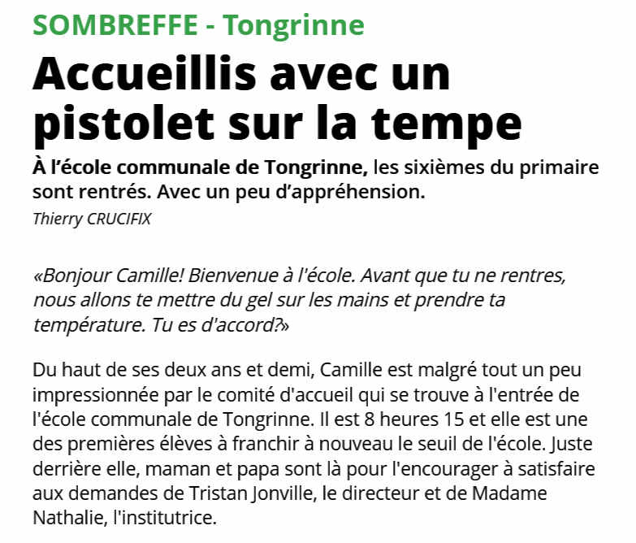

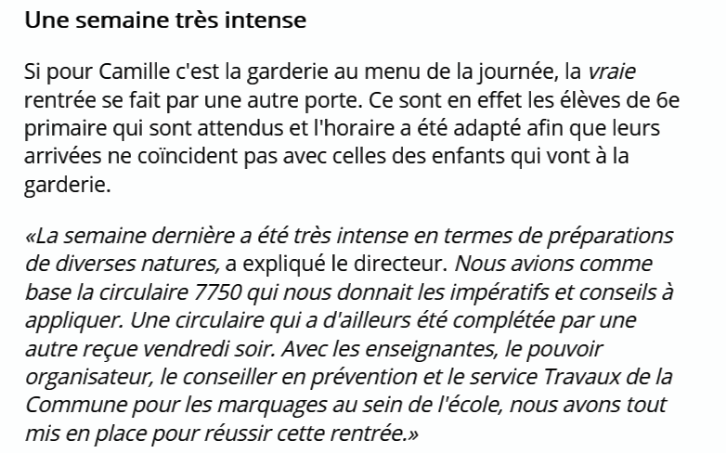
Activité 7
